
Санкт-Петербургский национальный исследовательский университет информационных технологий, механики и оптики
УЧЕБНЫЙ ЦЕНТР ОБЩЕЙ ФИЗИКИ ФТФ

Группа Р3110 Дата и время измерений
Студент Щербаков Александр Валерьевич Работа выполнена
Преподаватель Коробков Максим Петрович Отчет принят

Рабочий протокол и отчет по лабараторной работе № 3.01

Изучение электростатического поля методом моделирования

- Цель работы
Построение сечений эквипотенциальных поверхностей и силовых линий электростатического поля на основе экспериментального моделирования распределения потенциала в слабопроводящей среде
- Задачи решаемые при выполнении работы.
  - Проведение измерений потенциала электрического поля
  - Построение сечения эквипотенциального поля по полученным данным
  - Построение графиков зависимости потенциала от координаты для двух экспериментов
  - Формулировка выводов
- Объект исследования
Электростатическое поле
- Метод эксперементального исследования
Метод моделирования
- Рабочие формулы и исходные данные
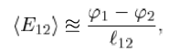 - средняя напряженность между двумя точками, лежащими на одной силовой линии
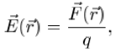 - вектор напряженности
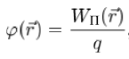 - вектор потенциала в данной точке
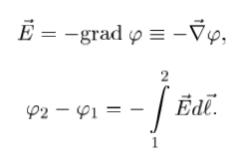 - связь напряженности и потенциала электростатического поля
- Измерительные приборы
№ п/п | Наименование | Тип прибора | Измеряемый диапазон | Погрешность прибора
1 | Вольтметр | Цифровой | 1 — 14 В | 0,01 В
2 | Разлинованная сеть на дне электролитической ванны | Аналоговый | 2 — 18 см  2 — 28 см | 2,5 мм

- Схема установки (перечень схем, которые составляют Приложение 1)

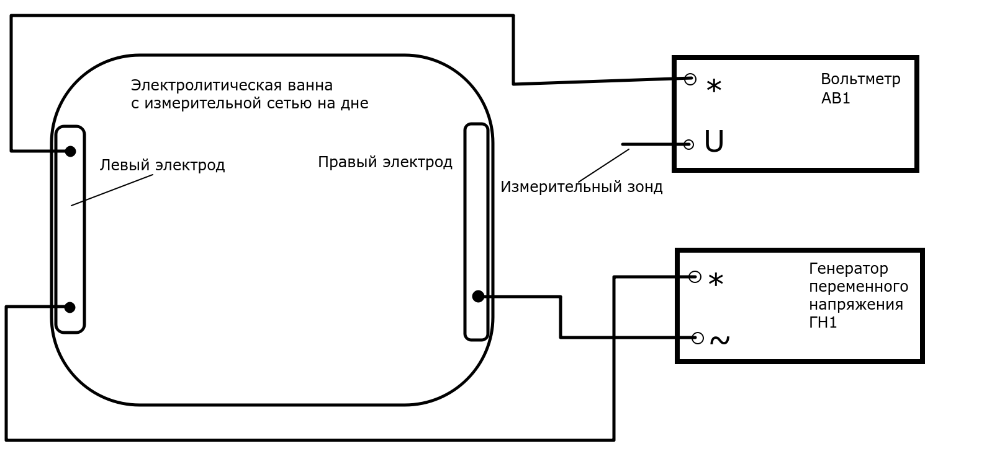
- Результаты прямых измерений и их обработки (таблицы, примеры расчетов).
Рисунок 1 – сечение эквипотенциальных поверхностей и силовые линии.
Рисунок 2 – сечение эквипотенциальных поверхностей и силовые линии.
(с помещённым в поле металлическим проводникм)
- Расчет результатов косвенных измерений (таблицы, примеры расчетов)

Для модели плоского конденсатора по формуле рассчитаем величину напряженности в центре электролитической ванны и в окрестности одного из электродов.

Оценим поверхностную плотность электрического заряда на электродах

Для конфигурации поля при наличии проводящего кольца найдём на построении области с минимальной Emin и максимальной Emax напряженностью.
- внутри кольца
- вблизи внешней окружности кольца
- Расчет погрешности измерений (для прямых и косвенных измерений)

тогда
Тогда

и - в центре ванны
и - в окрестности электрода
- Графики (перечень графиков, которые составляют Приложение 2)
Рисунок 1 – сечение эквипотенциальных поверхностей и силовые линии
Рисунок 2 – сечение эквипотенциальных поверхностей и силовые линии (с внедрением в поле металлического проводника)
Рисунок 3 – график зависимости потенциала от координаты
- Окончательные результаты
Напряженность внутри кольца, помещенного в электролитическую ванну, равна нулю, даже когда вне кольца напряженность больше нуля.
Максимальная напряженность была зафиксированна вблизи помещенного в электролитическую ванну кольца.
- в центре ванны
- в окрестности одного из электродов
- внутри кольца
- вблизи внещней окружности кольца
- Выводы и анализ результатов работы
В ходе лабораторной работы была построена модель электрического поля в виде схемы эквипотенциальных поверхностей и виловых линий электо-магнитного поля.

- Дополнительные задания

- Выполнение дополнительных заданий

- Замечания преподавателя (исправления, вызванные замечаниями преподавателя, также помещают в этот пункт)

